Министерство образования и науки Российской Федерации
Санкт-Петербургский Политехнический Университет Петра Великого
—
Институт кибербезопасности и защиты информации

ЛАБОРАТОРНАЯ РАБОТА № 5

«ПОЛУПРОВОДНИКОВЫЕ ДИОДЫ»
по дисциплине «ЭЛЕКТРОНИКА И СХЕМОТЕХНИКА»


Выполнил
студент гр. 5151001/30001 Цебро А. В.
<подпись>

Преподаватель
Супрун А. Ф.
<подпись>

Санкт-Петербург
2024

- Цель работы
Цель работы – экспериментально исследовать вольт-амперные характеристики (ВАХ) диодов. Изучить основные свойства, проводимость и параметры диодов. Исследовать практическое применение диодов в источниках питания
- Ход работы
- Исследование прямых ветвей ВАХ диодов.
С блока питания подать на стенд напряжение 10 В. С помощью переключателя S4,5,6 выбрать исследуемый диод. Результаты измерений вольт-амперной характеристики свести в таблицу (не менее 7 отсчетов) и построить график. Для каждого из диодов выбрать самостоятельно рабочие точки на прямых ветвях ВАХ и в этих рабочих точках найти статические и динамические сопротивления. Сравнить сопротивления разных диодов. Повторить измерения прямой ветви ВАХ для диодов Д2 и ДЗ.
- Исследование обратных ветвей ВАХ полупроводниковых диодов Д1 и Д2.
Переключатель S2,3 "Обратное". С помощью переключателя S4,5,6 выбрать исследуемый диод. С блока питания подать на стенд обратное напряжение 50 В. Изменяя сопротивление R, и увеличивая напряжение на диоде, фиксировать значения тока через диод. Данные (не менее 7 отсчетов) занести в таблицу. Повторить измерение обратной ветви для диода Д2.
- Исследование обратной ветви ВАХ стабилитрона.
Переключатель S2,3 установить в положение "Обратное". Выбрать исследуемый диод с помощью переключателя S4,5,6. С блока питания подать напряжение питания 15 В. Изменяя сопротивление R, и увеличивая напряжение на диоде, фиксировать значения тока через диод. Особенно тщательно измерить ВАХ вблизи точки лавинного пробоя. Данные (не менее 8 отсчетов) занести в таблицу.
- Исследование стабилизированного источника питания.
Собрать схему источника питания. Используйте фильтр для получения линейного характера выпрямленного напряжения.

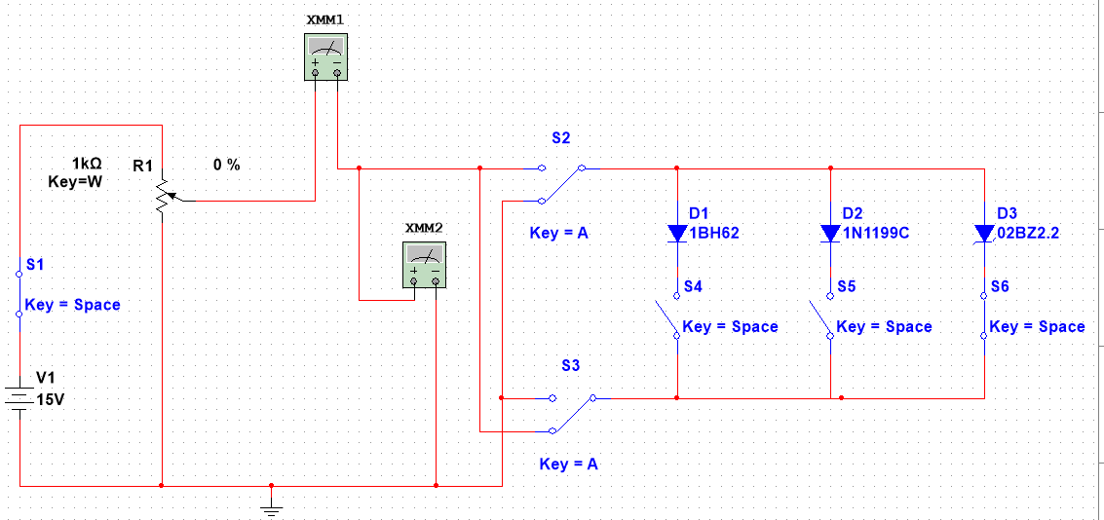
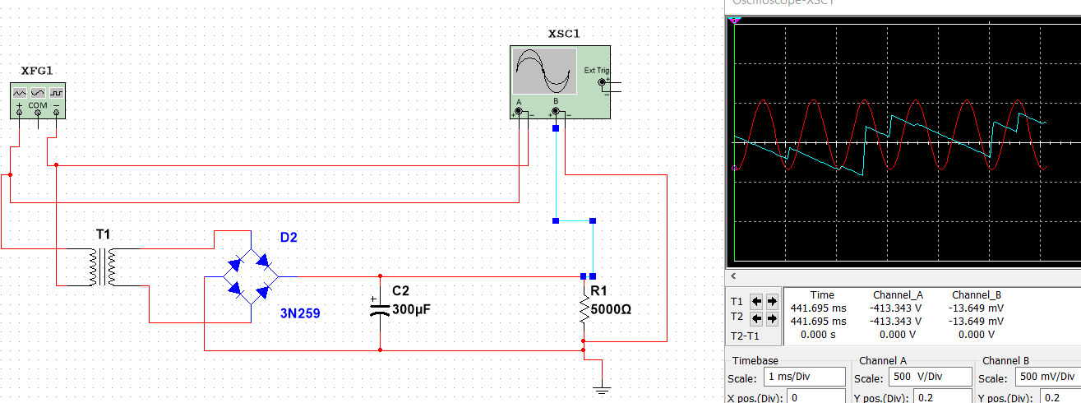
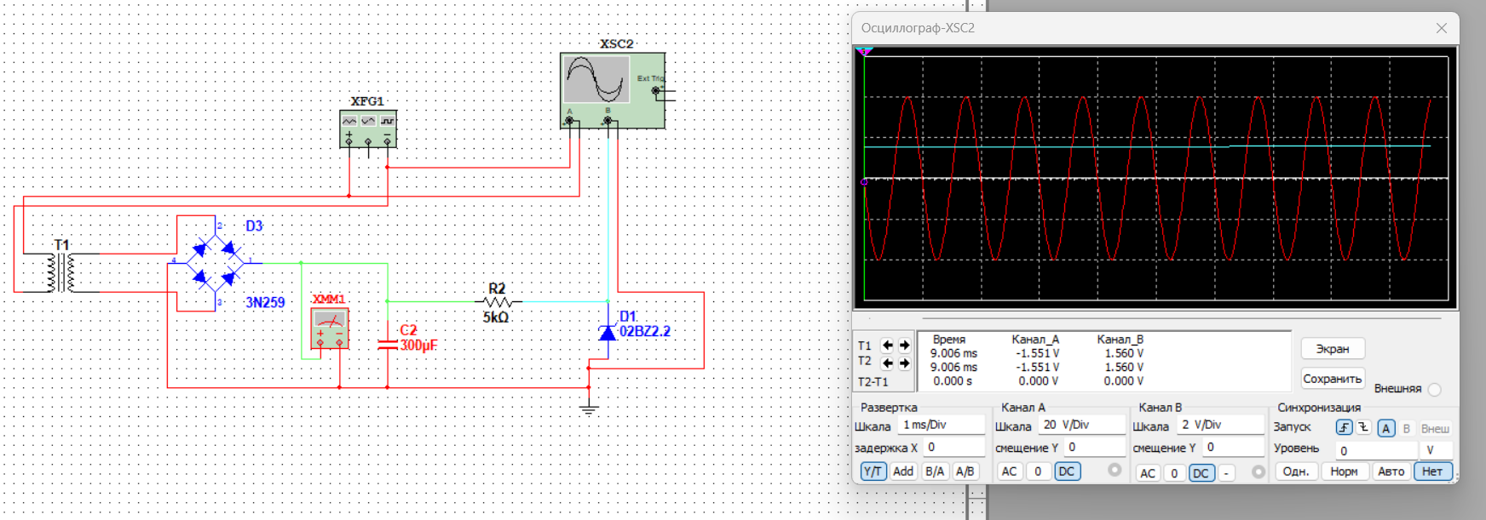

3. Заключение
Экспериментально были исследованы вольт-амперные характеристики (ВАХ) диодов. Были изучены основные свойства, проводимость и параметры диодов. Было исследовано практическое применение диодов в источниках питания. Диоды Д1 и Д2 пропускают ток только в одном направлении, поэтому их сопротивление на прямых ветвях меньше, чем статическое сопротивление на обратных ветвях. Стабилитрон Д3 используется для стабилизации напряжения, поэтому сопротивление на прямой ветви больше, чем на обратной.

